

การรายงานผลการดำเนินการ ตามมาตรการส่งเสริมคุณธรรมและความโปร่งใสภายในหน่วย สถานีตำรวจภูธรบ้านแฮด

ประจำปีงบประมาณ พ.ศ. 2568

การรายงานผลการดำเนินการมาตรการยกระดับคุณธรรมและความโปร่งใสภายในหน่วยงาน สถานีตำรวจภูธรบ้านแฮด ประจำปีงบประมาณ พ.ศ.2568
ตามที่ สำนักงานคณะกรรมการป้องกันและปราบปรามการทุจริตแห่งชาติ ได้ร่วมกับสำนักงานตำรวจ แห่งชาติ ในการขยายการประเมินคุณธรรมและความโปร่งใสในการดำเนินงานของหน่วยงานภาครัฐ (Integrity and Transparency Assessment: ITA) ลงสู่ “สถานีตำรวจทั่วประเทศ” ในปีงบประมาณ พ.ศ. 2568 ในฐานะ หน่วยงานในสังกัดของสำนักงานตำรวจแห่งชาติ ซึ่งมีภารกิจในการบริการประชาชนในเขตพื้นที่ เพื่อสะท้อนให้เห็น ถึงบทบาทและความสำคัญของการบริหารราชการของสถานีตำรวจ และเกิดกลไกการมีส่วนร่วมและการป้องกัน การทุจริตในการบริหารราชการ จึงมีความจำเป็นอย่างยิ่งที่จะต้องมีการพัฒนาระบบการบริหารราชการ การ ให้บริการ ให้มีคุณธรรมและความโปร่งใส
สถานีตำรวจภูธรบ้านแฮด ได้ดำเนินการเตรียมความพร้อมรับการประเมินคุณธรรมและความโปร่ง ใน การดำเนินงานของหน่วยงานภาครัฐ (Integrity and Transparency Assessment: ITA) ของสถานีตำรวจภูธร บ้านแฮด ประจำปีงบประมาณ พ.ศ.2568 รายละเอียดดังนี้
1. การชี้แจงและให้ข้อมูลเกี่ยวกับการประเมินคุณธรรมและความโปร่งใสในการดำเนินงานของหน่วยงาน ภาครัฐ (Integrity and Transparency Assessment : ITA) ของสถานีตำรวจภูธรบ้านแฮด ประจำปี งบประมาณ พ.ศ.2568 แก่เจ้าหน้าที่ตำรวจในหน่วยงาน
สถานีตำรวจภูธรบ้านแฮด ได้ดำเนินการประชุมขับเคลื่อนการประเมินคุณธรรมและความโปร่งใส ในการดำเนินงานของหน่วยงานภาครัฐ (Integrity and Transparency Assessment: ITA) ของสถานีตำรวจภูธร บ้านแฮด ประจำปีงบประมาณ พ.ศ.2568 โดยมี พ.ต.อ.สรายุทธ ก้านคำ ผกก.สภ.บ้านแฮด เป็นประธานการ ประชุม วัตถุประสงค์ของการประชุมเพื่อแจ้งคำสั่งแต่งตั้งคณะกรรมการขับเคลื่อนการประเมินคุณธรรมและความ โปร่งใสในการดำเนินงานของหน่วยงานภาครัฐ (Integrity and Transparency Assessment: ITA) ของสถานี ตำรวจภูธรบ้านแฮด ให้ทำความเข้าใจ กรอบการประเมินคุณธรรมและความโปร่งใสในการดำเนินงานของ หน่วยงานภาครัฐ (Integrity and Transparency Assessment: ITA) ของสถานีตำรวจภูธรบ้านแฮด ประจำปี งบประมาณ พ.ศ.2568 ประกอบด้วย 3 ประเด็นสำคัญ ได้แก่
- แบบวัดการรับรู้ของผู้มีส่วนได้ส่วนเสียภายใน (Internal Integrity and Transparency Assessment: IIT)
-สถานีตำรวจภูธรบ้านแฮด ทำความเข้าใจในคำถามและสร้างความตระหนักรู้เกี่ยวกับ ประเด็นข้อคำถามให้ผู้มีส่วนได้ส่วนเสียภายในทราบก่อนทำการประเมินแบบวัดการรับรู้
- แบบวัดการรับรู้ของผู้มีส่วนได้ส่วนเสียภายนอก (External Integrity and Transparency Assessment: EIT)
- สถานีตำรวจภูธรบ้านแฮด นำลิงก์ หรือ QR Code แบบวัดการรับรู้ของผู้มีส่วนได้ส่วนเสีย ภายนอก (EIT) ของสถานีตำรวจ เปิดเผย ณ จุดให้บริการแก่ประชาชนที่มารับบริการและพัฒนาการให้บริการเพื่อ สร้างความสะดวก รวดเร็วในการให้บริการ
- การเปิดเผยข้อมูลสาธารณะ (Open Data Integrity and Transparency Assessment: OIT)

-สถานีตำรวจภูธรบ้านแฮด จัดทำข้อมูลสาธารณะตามคู่มือการประเมินและแบบฟอร์มที่ กำหนด พร้อมทั้งเปิดเผยข้อมูลลงในเว็บไซต์ของสถานีตำรวจ และศึกษาการเข้าใช้งานระบบ ITAP พร้อมบันทึก ข้อมูลลงในระบบ
การรายงานผลการดำเนินการ
หัวหน้าสถานีตำรวจชี้แจงและให้ข้อมูลเกี่ยวกับการประเมินแก่เจ้าหน้าที่ตำรวจในหน่วยงาน พร้อมทั้ง มอบหมายผู้รับผิดชอบการจัดทำข้อมูล และนำข้อมูลเปิดเผยในระบบสารสนเทศฯ เพื่อให้การดำเนินการประเมิน คุณธรรมและความโปร่งใสในการดำเนินงานของหน่วยเป็นไปด้วยความเรียบร้อย โดยได้มีคำสั่งมอบหมายดังนี้
1) แต่งตั้งคณะทำงานโดยกำหนดผู้รับผิดชอบตามกรอบกิจกรรมเพื่อเปิดเผยข้อมูลสาธารณะ (OIT) ตามคำสั่งสถานีตำรวจภูธรบ้านแฮด ที่ 40/2568 ลงวันที่ 12 กุมภาพันธ์ 2568 เรื่อง แต่งตั้งคณะทำงาน ขับเคลื่อนการประเมินคุณธรรมและความโปร่งใสในการดำเนินงานของหน่วยงานภาครัฐ (Integrity and Transparency Assessment : ITA)
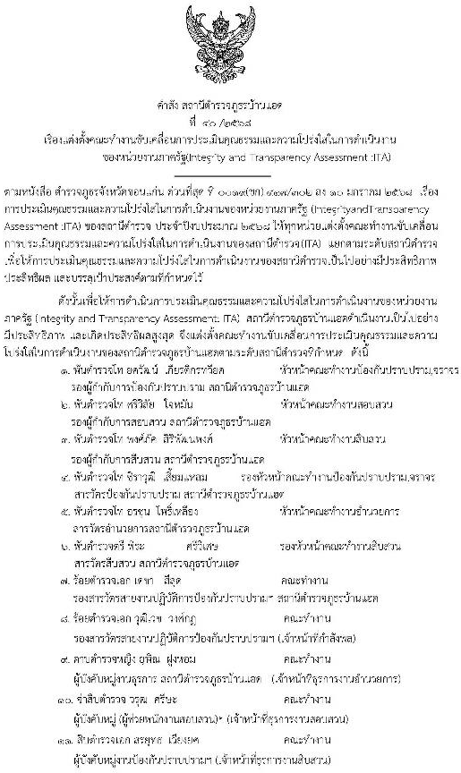
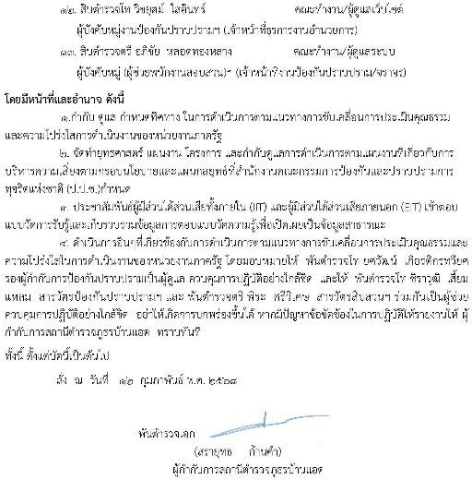

2) ชี้แจงและให้ข้อมูลเกี่ยวกับแนวทางการประเมินคุณธรรมและความโปร่งใส เพื่อให้การ ขับเคลื่อนและเตรียมความพร้อมการประเมินคุณธรรมและความโปร่งใสในการดำเนินงานของหน่วยงานภาครัฐ (Integrity and Transparency Assessment : ITA) ให้คณะกรรมการฯ และผู้รับผิดชอบได้รับทราบ และเข้าใจ ในรายละเอียดการจัดทำข้อมูลต่างๆ ตามกรอบการประเมินและความโปร่งใสในการดำเนินงานของหน่วยงาน ภาครัฐ (Integrity and Transparency Assessment : ITA) ของสถานีตำรวจภูธรบ้านแฮด ประจำปีงบประมาณ พ.ศ.2568
ภาพประกอบการประชุมชี้แจงการศึกษาและวิเคราะห์กรอบการประเมินประเด็นที่ต้องดำเนินการและประเด็น ที่ต้องปรับปรุงและพัฒนาในปีงบประมาณ พ.ศ.2568 และกำหนดผู้รับผิดชอบ
พ.ต.อ.สรายุทธ ก้านคำ ผกก.สภ.บ้านแฮด พร้อมคณะทำงานฯ ตามคำสั่ง สภ.บ้านแฮด
ที่ 40/2568 ร่วมประชุมชี้แจงแนวทางการปฏิบัติ การประเมินคุณธรรมและความโปร่งใสในการดำเนินงานของ หน่วยงานภาครัฐ (ITA) ประจำปี 2568 ณ ห้องประชุม ศปก.สภ.บ้านแฮด
เมื่อวันที่ 12 กุมภาพันธ์ 2568 เวลา 10.00 น.
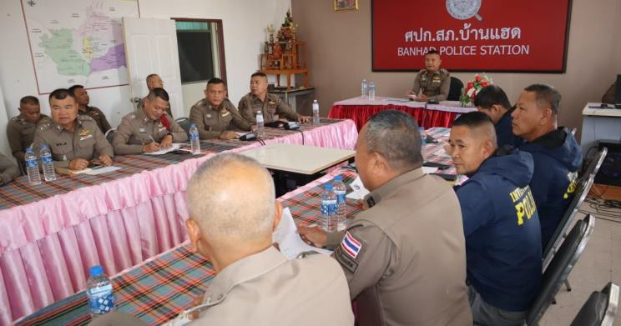
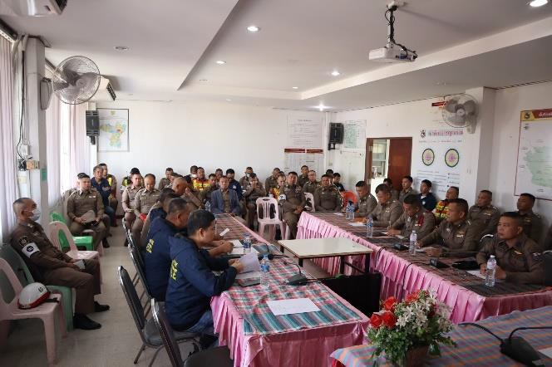
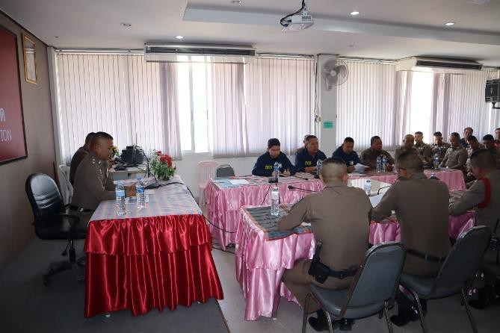

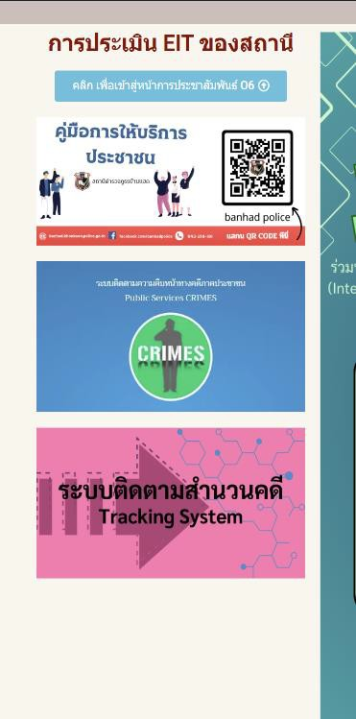
2. กิจกรรมตามมาตรการการพัฒนาคุณภาพการให้บริการของสถานีตำรวจ 3 ด้าน ดังนี้
- กิจกรรมการพัฒนายกระดับการให้บริการ One Stop Service เพื่ออำนวยความสะดวกให้กับ ผู้มารับบริการ
แนวทางการพัฒนาคุณภาพการให้บริการของสถานีตำรวจภูธรบ้านแฮด
การพัฒนายกระดับการให้บริการ |  |  | ผลการดำเนินการ
จุ ดประชาสัมพันธ์/สอบถามความ คืบหน้าการดำเนินคดี |  | ๑.จัดให้มีผู้ทำหน้าที่ประชาสัมพันธ์บนสถานีตำรวจ เพื่อให้คำแนะนำขั้นตอนการ ติดต่องานแก่ผู้มาใช้บริการ/ผู้ติดต่อราชการ เคาน์เตอร์ประชาสัมพันธ์เหมาะสม ผู้มา ใช้บริการเห็นได้ชัดเจน  2.มีป้ายสอบถามความคืบหน้าการดำเนินคดี ณ จุดบริการ One Stop Service  และเผยแพร่ระบบติดตามความคืบหน้าทางคดีภาคประชาชนทางเว็บไซต์

ภาพประกอบผลดำเนินการ
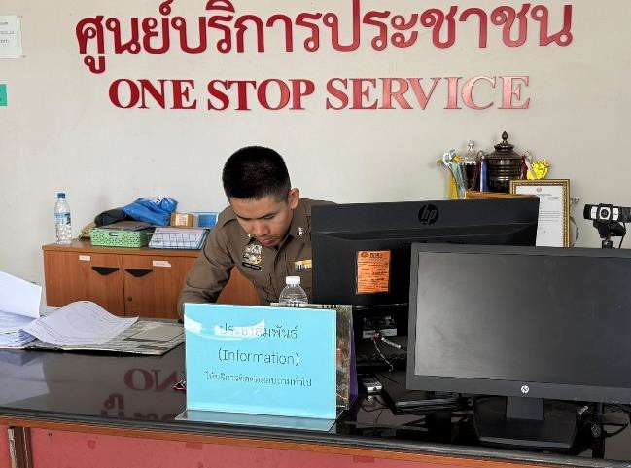
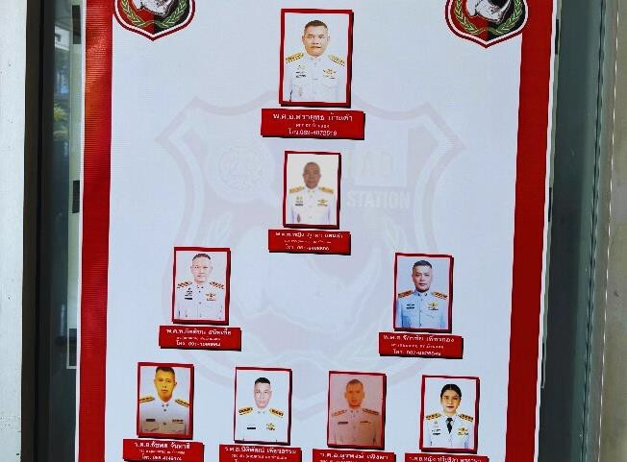
ป้ายประชาสัมพันธ์ ป้ายสอบถามความคืบหน้าคดี
การเผยแพร่ระบบติดตามความคืบหน้าทางคดีภาคประชาชนทางเว็บไซต์
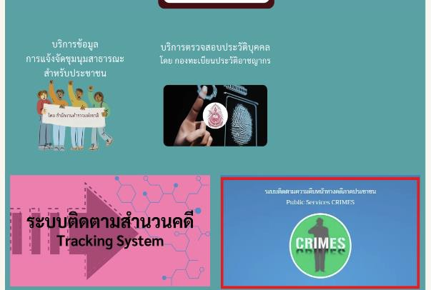

*ไอคอน แสดงอยู่บนหน้า เว็บไซต์ สภ.บ้านแฮด

 | การพัฒนายกระดับการให้บริการ |  |  | ผลการดำเนินการ
ป้ายประชาสัมพันธ์จุดบริการ |  |  | - จัดทำป้ายงาน/ป้ายชื่อผู้ปฏิบัติงาน ประชาสัมพันธ์ ณจุดบริการต่างๆ เพื่ออำนวยความสะดวกรวดเร็วให้แก่  ผู้มาใช้บริการ ณ จุดบริการ One Stop Service  - ป้ายแจ้งความร้องทุกข์ แจ้งเอกสารหาย  - ป้ายชำระค่าปรับ (เปรียบเทียบปรับ)  - ป้ายร้อยเวรสอบสวน
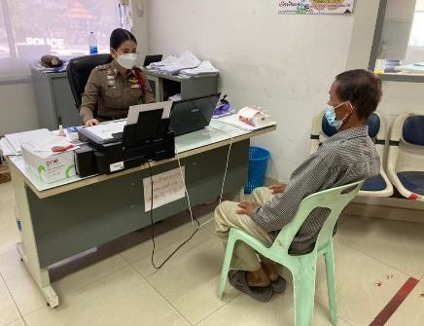
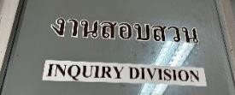
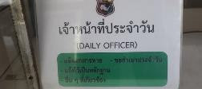
ภาพประกอบผลการดำเนินการ
งานสอบสวน
งานเปรียบเทียบปรับ
จุดบริการ One Stop Service
งานรับแจ้งความ

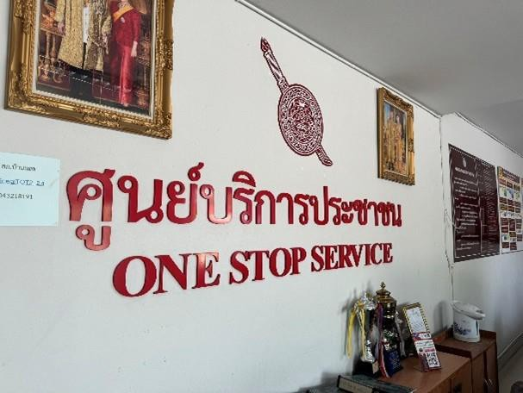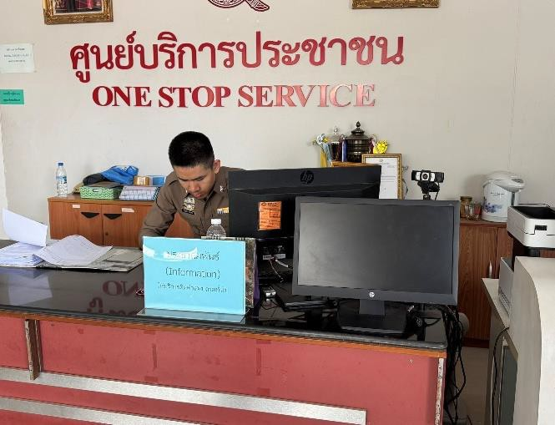

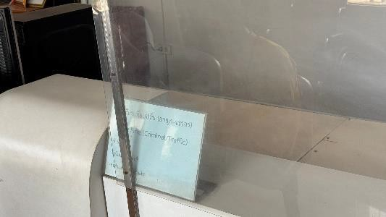

 | การพัฒนายกระดับการให้บริการ |  |  | ผลการดำเนินการ
ป้ายพันธะสัญญา |  |  | - จัดทำประกาศพันธะสัญญาการให้บริการ โดยแสดงขั้นตอนและ ระยะเวลาการ ให้บริการ ติดตั้งบริเวณที่ผู้มาใช้บริการเห็นได้อย่างชัดเจน  ป้ายมีความสมบูรณ์ไม่ชำรุด ปรับปรุงข้อมูล ทันสมัยอยู่สม่ำเสมอ

ภาพประกอบผลการดำเนินการ
พันธะสัญญางานสอบสวน
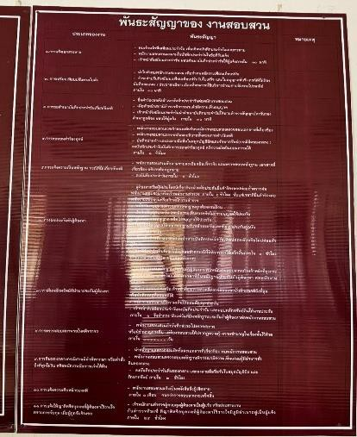

 | การพัฒนายกระดับการให้บริการ |  |  | ผลการดำเนินการ
ภาพป้าย No Gift Policy |  |  | - ติดตั้งป้าย No Gift Policy ไว้ที่เคาท์เตอร์ประชาสัมพันธ์ และ บริเวณประตูห้อง One Stop Service เพื่อให้ประชาชนสามารถ มองเห็นได้ชัดเจน และติดประกาศในช่องเว็บไซต์ของหน่วย เพื่อให้ ทราบเจตนารมณ์ในการไม่รับของขวัญและของกำนัลทุกชนิดจากการ ปฏิบัติหน้าที่
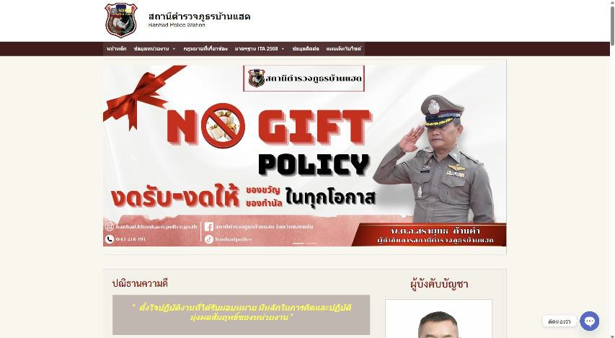
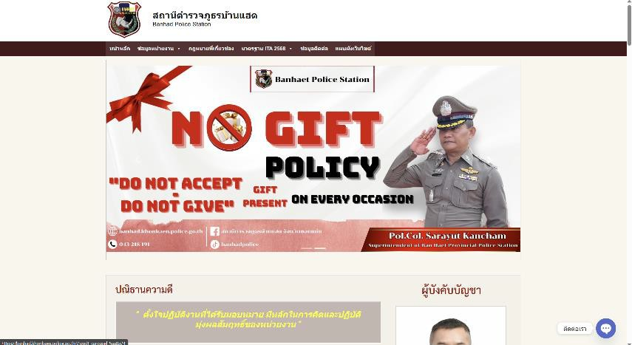
ภาพประกอบผลการดำเนินการ

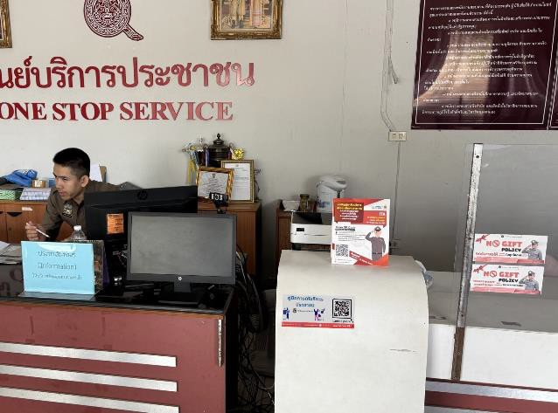

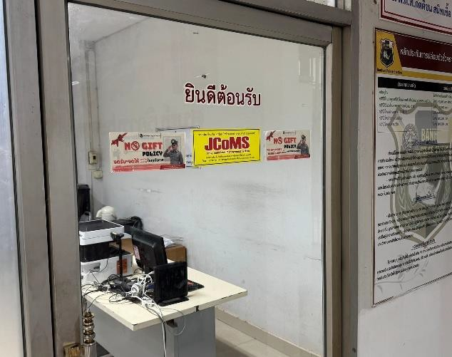

 | การพัฒนายกระดับการให้บริการ |  |  | ผลการดำเนินการ
ป้ ายประสัมพั นธ์ Download คู ่ มื อการ ให้บริการ |  |  | - ติดตั้งป้ายประชาสัมพันธ์ Download คู่มือการให้บริการ ประชาชน บริเวณเคาท์เตอร์ประชาสัมพันธ์  - ประชาสัมพันธ์ Download คู่มือการให้บริการ ลงในเว็บไซต์  ของสถานีตำรวจ
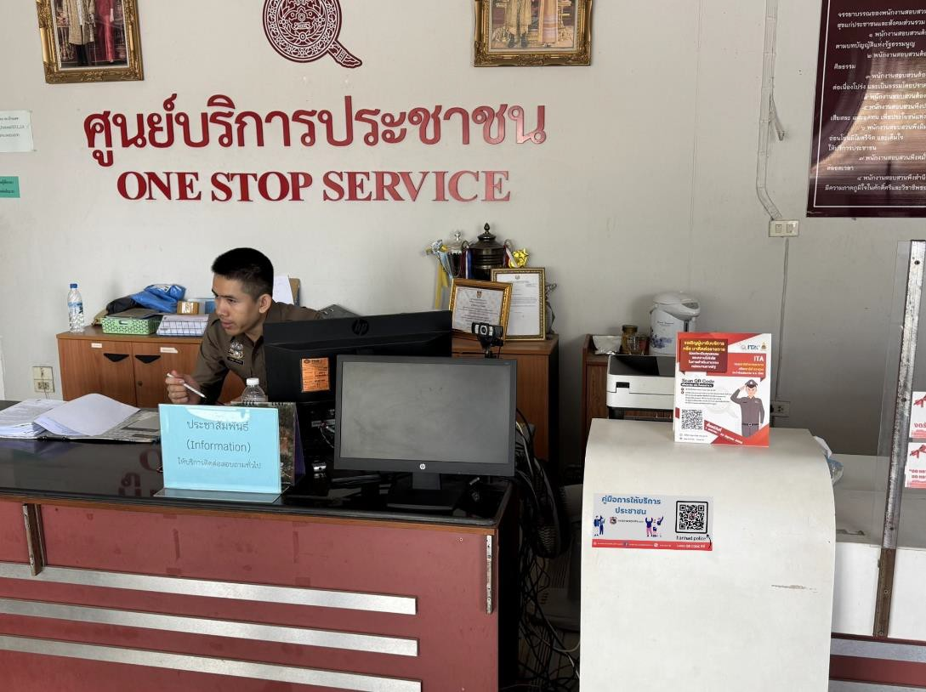
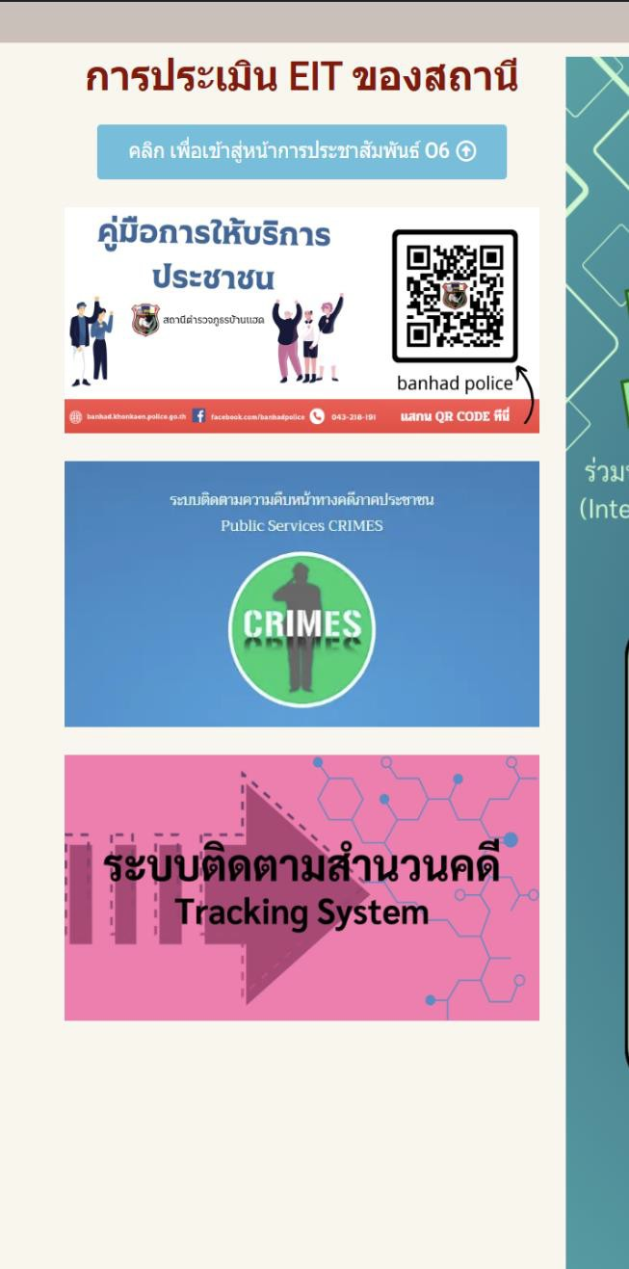

ภาพถ่ายผลการดำเนินการ

 | การพัฒนายกระดับการให้บริการ |  |  | ผลการดำเนินการ
ภาพการจัดสิ่งอำนวยความสะดวก การให้บริการประชาชน |  |  | -จัดเตรียมที่นั่งรอรับบริการ ณ จุดบริการ One Stop Service  - จัดเตรียมน้ำดื่ม, ถังขยะ, หนังสือพิมพ์, นิตยสาร, เปิดทีวี ช่อง Police TV, WiFi , แอร์, ป้ายสอบถามความคืบหน้าคดี เพื่อให้บริการประชาชนที่มาติดต่อ ราชการ  - จัดให้มีห้องน้ำแยก ชาย หญิง คนพิการ บุคคลหลากหลายทางเพศ แยกเป็น สัดส่วน สะอาด  - จัดเตรียมสถานที่จุดจอดรถสำหรับผู้มาติดต่อราชการ รถยนต์ รถจักรยานยนต์ มีรถเข็นให้บริการสำหรับคนพิการ และมีที่จอดรถสำหรับคนพิการ

ภาพถ่ายผลการดำเนินการ
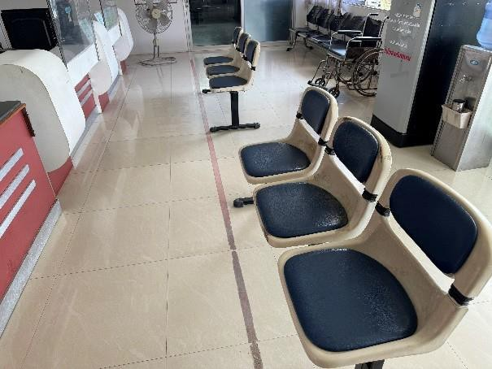
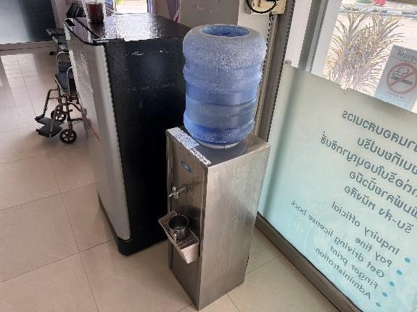
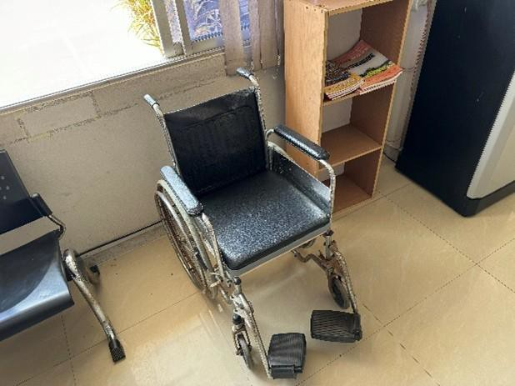
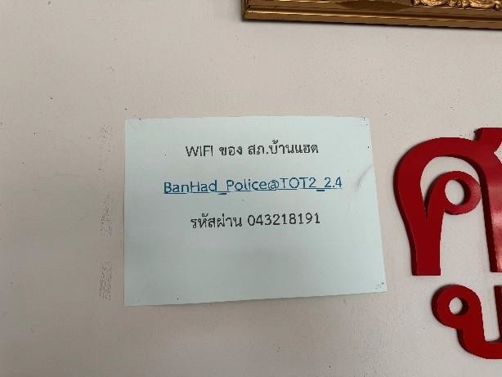
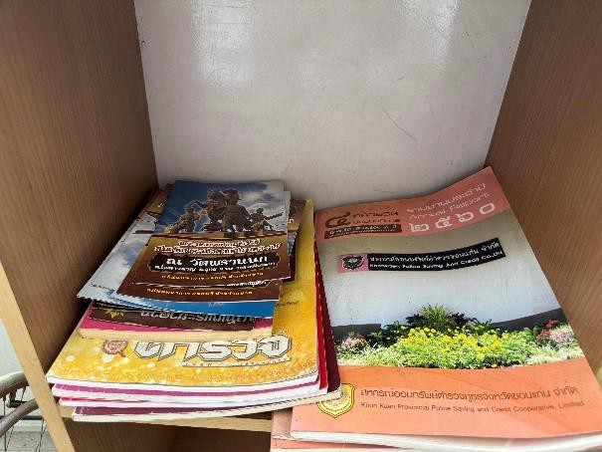
รหัส WIFI
ที่นั่งพักผู้มาติดต่อราชการ
ป้ายแสดงจุดบริการ
นิตยสารเพื่อประชาชน
รถเข็นเพื่อคนพิการ
น้ าดื่มเพื่อประชาชน

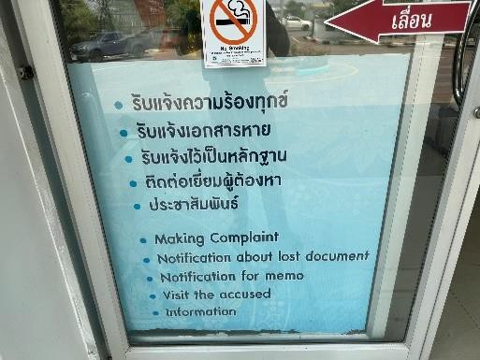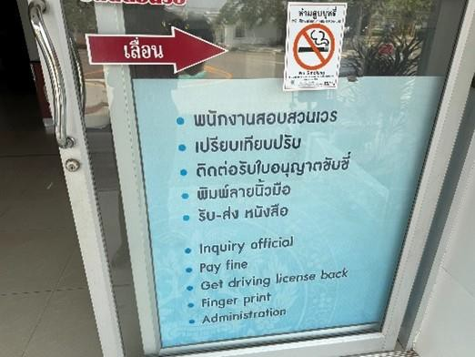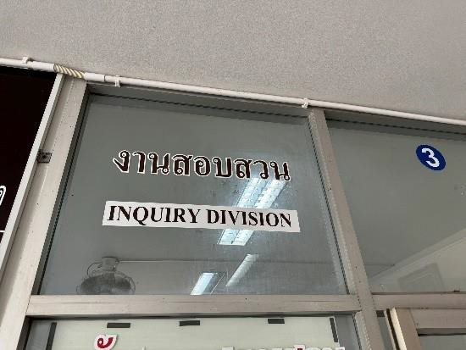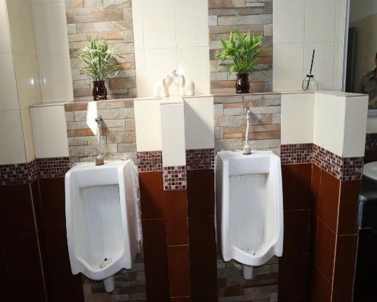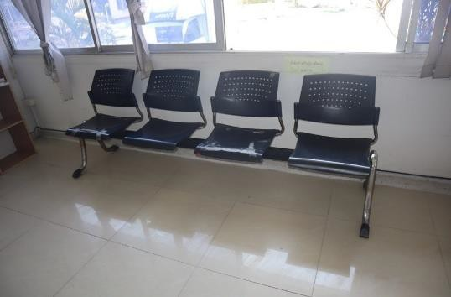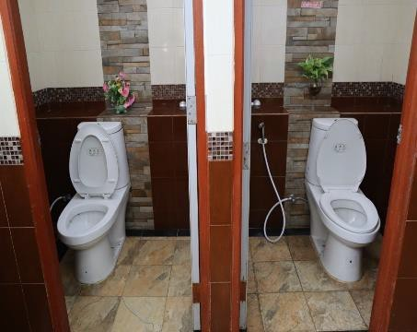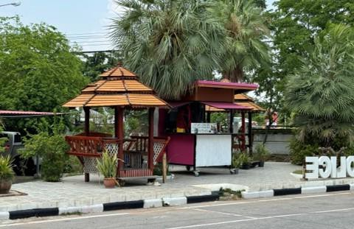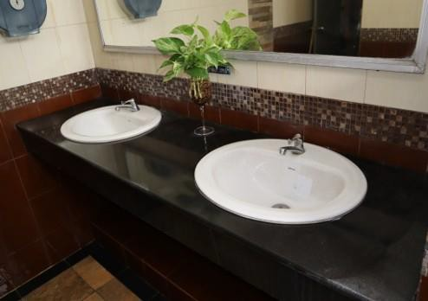
ป้ายแสดงจุดบริการ
ป้ายแสดงจุดบริการ
ป้ายแสดงจุดบริการ
ห้องน้ าชาย
ที่พักผู้มาติดต่อราชการ
อ่างล้างมือ
ที่พักผู้มาติดต่อราชการ
ห้องน้ าหญิง

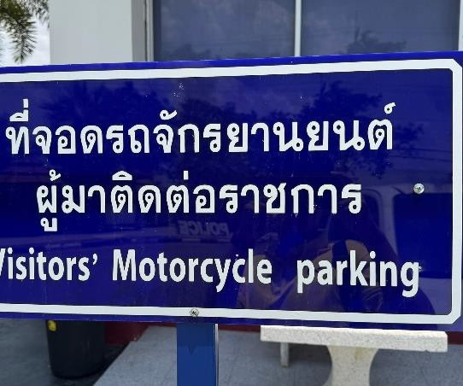
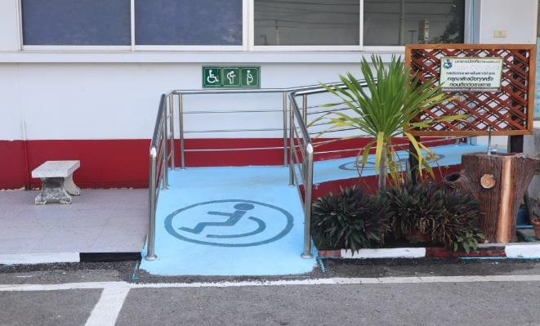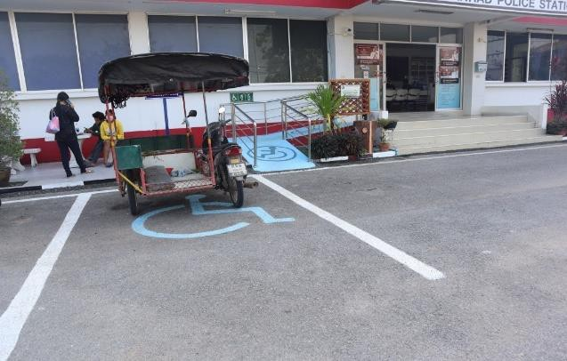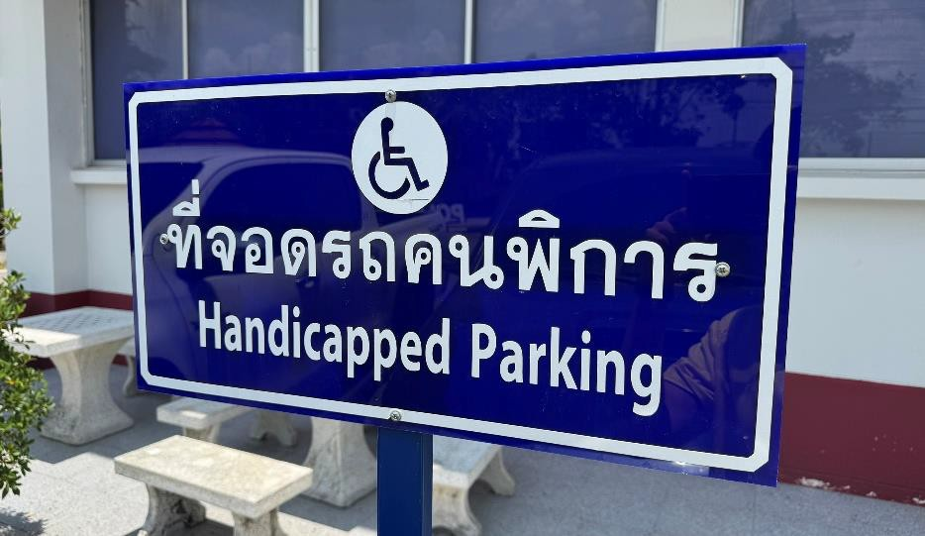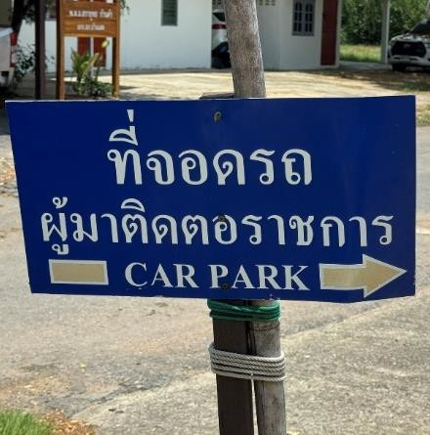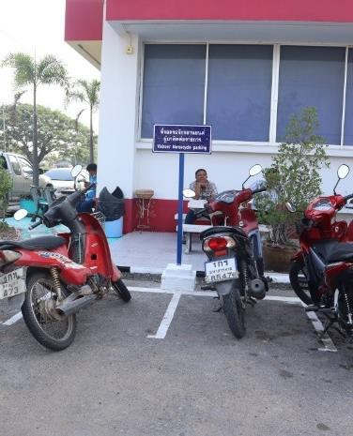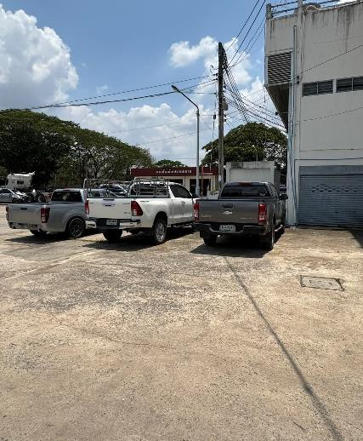
ป้ายจุดจอดรถจักรยานยนต์
ที่จอดรถจักรยานยนต์
จุดจอดรถหลังที่ท าการ
ป้ายที่จอดรถหลังที่ท าการ
ที่จอดรถผู้พิการ
ทางขึ้นส าหรับผู้พิการ
ป้ายจุดจอดรถคนพิการ

- กิจกรรมการสื่อสาร บทบาทภารกิจและผลการปฏิบัติงานของสถานีตำรวจภูธรบ้านแฮด ให้กับ ผู้มารับบริการได้รับทราบ
แนวทางการพัฒนาคุณภาพการให้บริการของสถานีตำรวจภูธรบ้านแฮด
การพัฒนายกระดับการ ให้บริการ | ผลการดำเนินการ
การสื่อสารบทบาทภารกิจ | - มีช่องทางการเผยแพร่ผลการปฏิบัติงาน ผ่านช่องทางออนไลน์ Website / Facebook // Tiktok ของสถานีตำรวจ  - มีการอัปเดตข่าวสารเกี่ยวกับผลการปฏิบัติงานของสถานีตำรวจภูธรบ้านแฮด เป็น ปัจจุบัน

ภาพการประชาสัมพันธ์การสื่อสาร บทบาทภารกิจและผลการปฏิบัติงาน

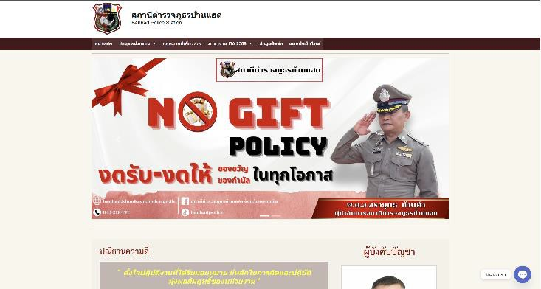
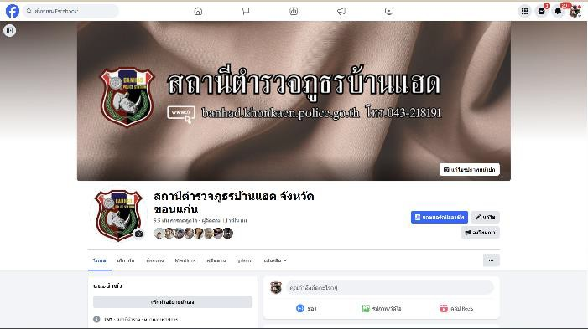
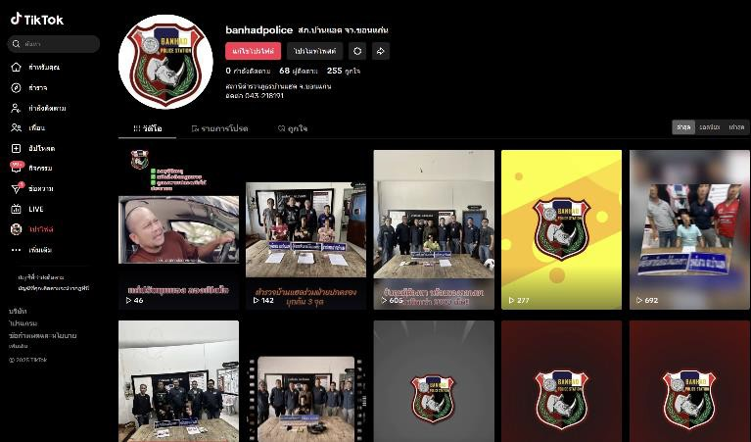

 | การพัฒนายกระดับการให้บริการ |  |  | ผลการดำเนินการ
ผลการปฏิบัติงานของสถานีตำรวจ |  |  | - มีการเผยแพร่ผลการปฏิบัติงานของแต่ละสายงานของสถานีตำรวจบนเว็บไซต์ หลักของหน่วยงาน  - การปรับปรุง การให้บริการประชาชน การเปิดโอกาสให้ผู้รับบริการ ประเมิน ความพึงพอใจในการปฏิบัติงาน  - ประชาสัมพันธ์ข้อมูลผลการปฏิบัติงานของแต่ละสายงาน ในช่องทางสื่อของ หน่วย  - การจัดกิจกรรมพบปะชุมชน จัดโครงการ และ ออกตรวจพื้นที่ เพื่อให้ข้อมูลและ รับฟัง ปัญหา จัดกิจกรรมอบรมให้ความรู้เกี่ยวกับกฎหมายและความปลอดภัยใน  ชุมชนเปิดเวทีให้ ประชาชนสะท้อนปัญหา และปรับปรุงการให้บริการ

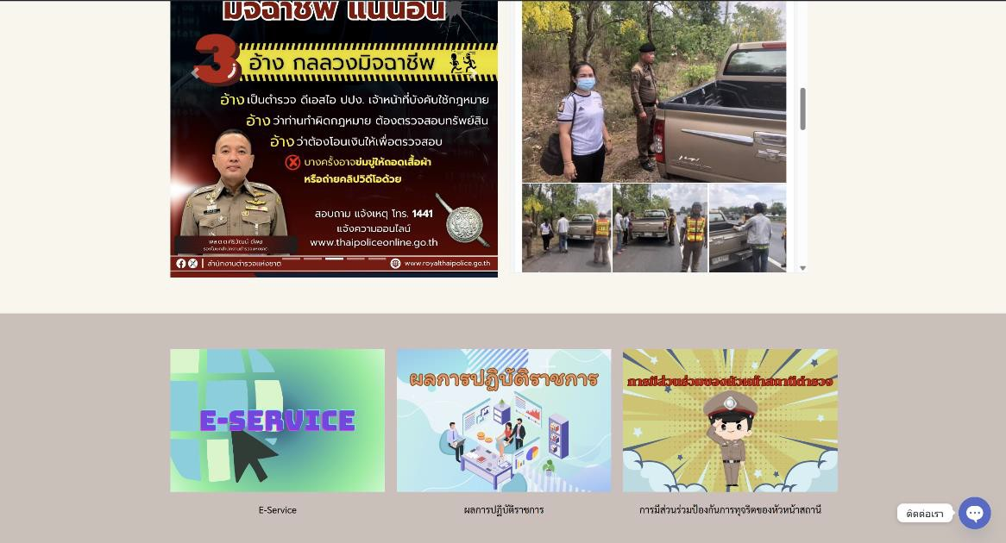
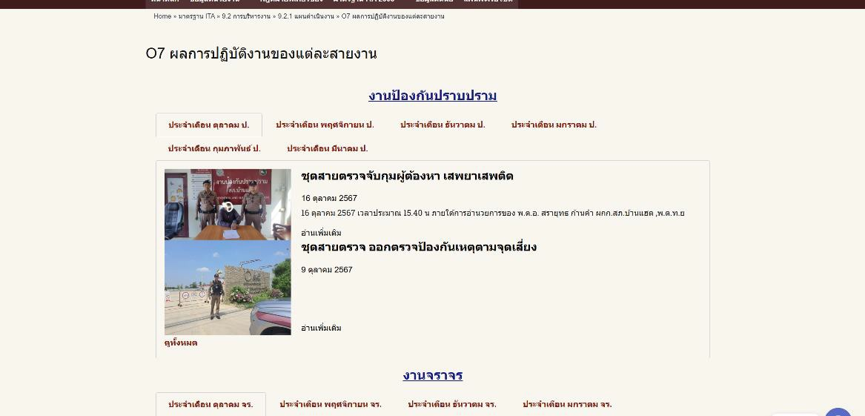
ภาพประกอบผลการดำเนินการ

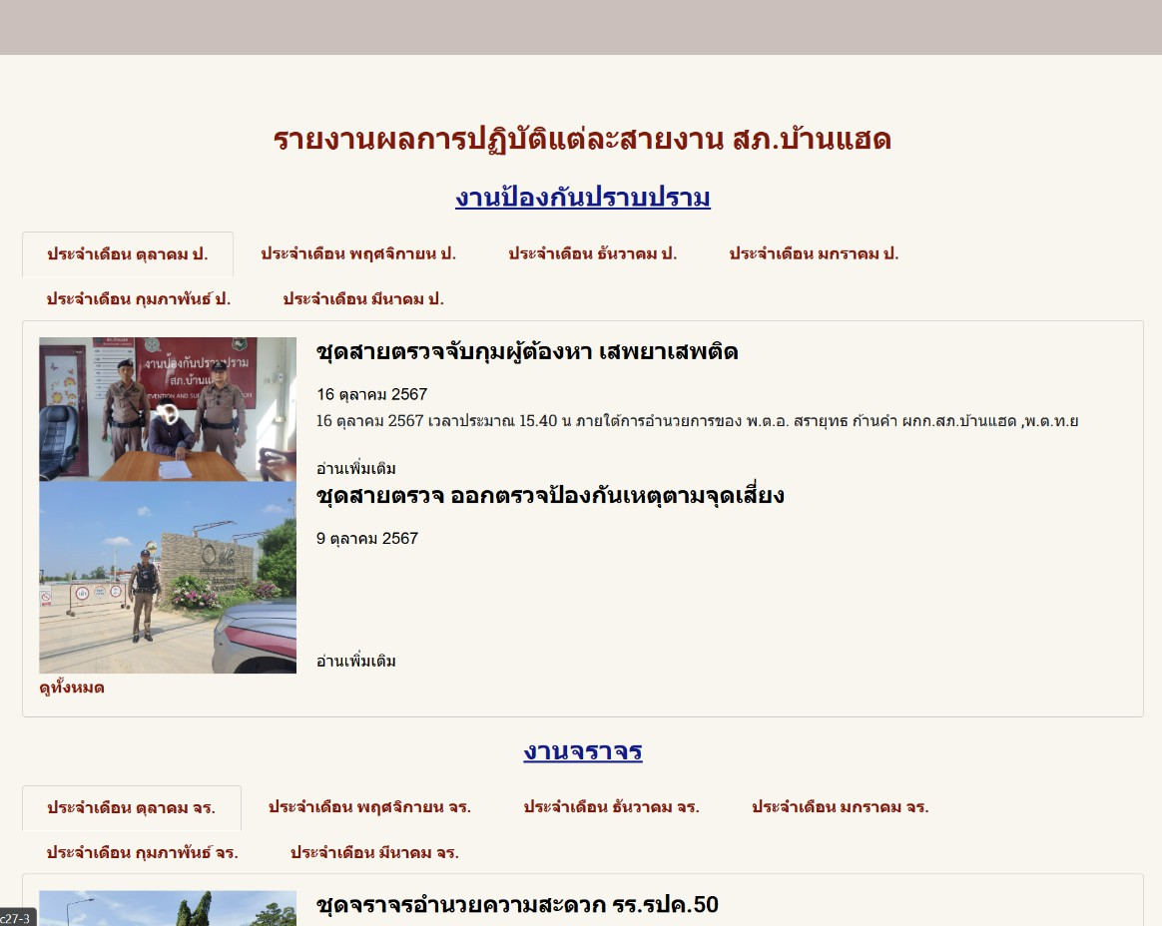
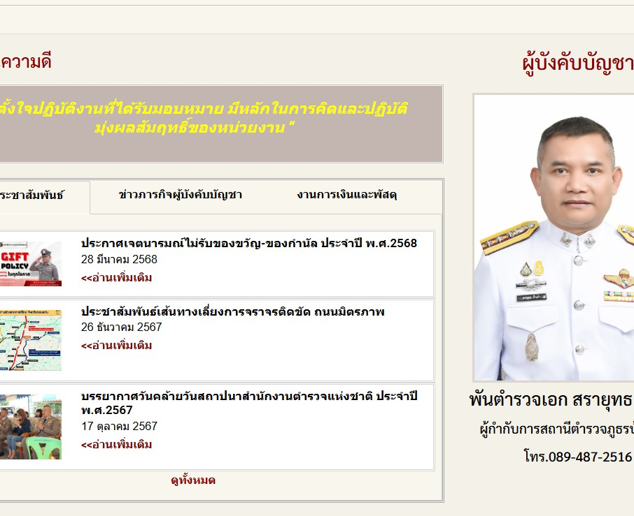

- กิจกรรมการมอบหมายผู้รับผิดชอบการยกระดับการเผยแพร่ข้อมูลสาธารณะ (OIT)
แนวทางการพัฒนาคุณภาพการให้บริการของสถานีตำรวจภูธรบ้านแฮด
 | การพัฒนาด้าน |  |  | ผลการดำเนินการ
การประชุม มอบหมายผู้รับผิดชอบ การยกระดับการเผยแพร่ข้อมูล สาธารณะ (OIT) |  |  | เมื่อวันที่ 12 กุมภาพันธ์ 2568 เวลา 10.00 น. พ.ต.อ.สรายุทธ ก้านคำ ผกก.สภ.บ้าน แฮด จัดประชุมมอบหมายผู้รับผิดชอบ ดำเนินการตามโครงการประเมินคุณธรรมและความ โปร่งใสในการดำเนิ นงานของหน่วยงานภาครั ฐ (Integrity and Transparency Assessment : ITA ของสถานีตำรวจภูธรบ้านแฮด ประจำปีงบประมาณ พ.ศ.2568 หั วข้ อ การเปิ ดเผยข้ อมู ลสาธารณะ (Open Data Integrity and Transparency  Assessment: OIT) ณ ห้องประชุม ศปก.สภ.บ้านแฮด
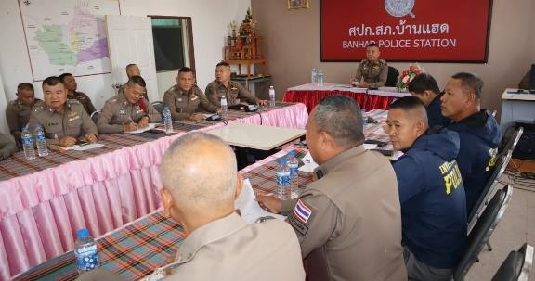
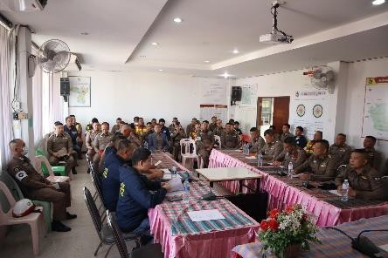
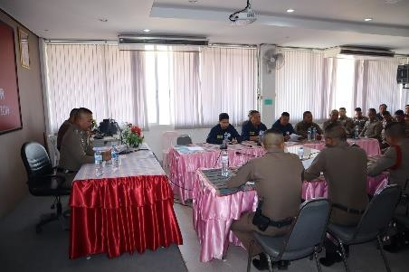
ภาพประกอบการประชุม

 | ด้าน |  |  | ผลการดำเนินการ
การกำกับติดตามการพัฒนาโดย หัวหน้าสถานี |  |  | เมื่อวันที่ 21 กุมภาพันธ์ 2568 เวลา 10.30 น. พ.ต.อ.สรายุทธ ก้านคำ ผกก.สภ.บ้าน แฮด ได้ประชุม อบรมปลูกฝังคุณธรรม จริยธรรม ข้าราชการตำรวจให้มีจิตสำนึกที่ดี พร้อม ให้บริการประชาชน พร้อมได้แจ้งข้าราชการตำรวจทุกนายทราบเกี่ยวกับการดำเนินการ ตามโครงการประเมินคุณธรรมและความโปร่งใสในการดำเนินงานของหน่วยงานภาครัฐ (Integrity and Transparency Assessment : ITA ของสถานี ตำรวจภู ธรบ้ านแฮด ประจำปีงบประมาณ พ.ศ.2568 โดยให้เร่งรัดทำการประเมินในแบบวัดการรับรู้ของผู้มี ส่วนได้ส่วนเสียภายใน (Internal Integrity and Transparency Assessment: IIT) ให้  แล้วเสร็จภายในกำหนดเวลาของโครงการ

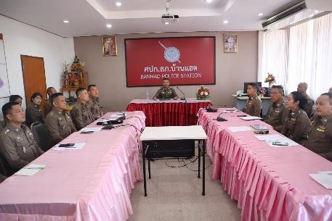
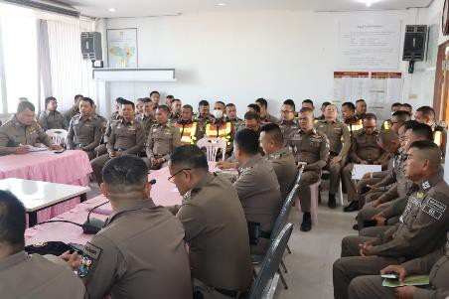
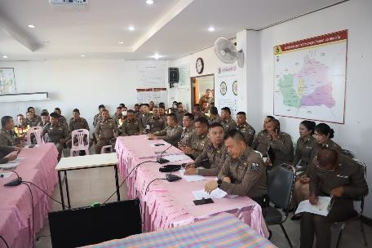
ภาพประกอบการประชุม

 | การพัฒนาด้าน |  |  | ผลการดำเนินการ
การกำกับติดตามการพัฒนาโดย หัวหน้าสถานี |  |  | เมื่อวันที่ 20 มีนาคม 2568 เวลา 10.00 น. พ.ต.อ.สรายุทธ ก้านคำ ผกก.สภ.บ้าน แฮด พร้อมด้วยข้าราชการตำรวจ ร่วมประชุมติดตามการบริหารงาน, ชี้แจงข้อราชการ ประจำเดือน, นโยบายที่สำคัญของผู้บังคับบัญชา ระดับ ตร., ภ.4 และ  ภ.จว.ขอนแก่น  ทั้งนี้ ได้สั่งการกำชับนโยบาย ต่อต้านการรับสินบน (Anti Bribery Policy) โดยให้ข้าราชการตำรวจในสังกัดทุกนายถือปฏิบัติตามคำสั่งอย่างเคร่งครัด
ภาพประกอบการประชุม
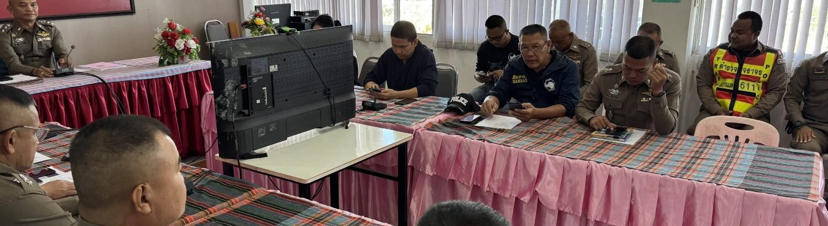
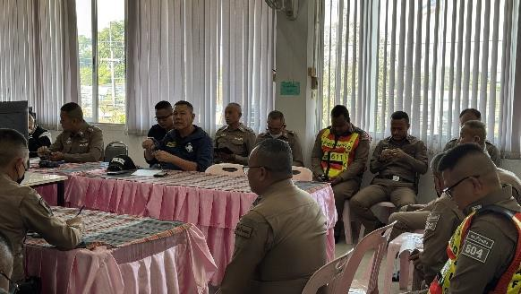
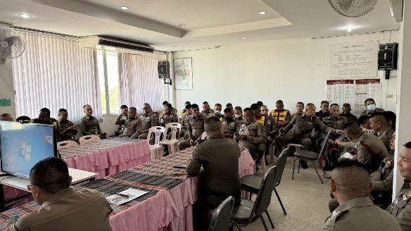

การยกระดับการเผยแพร่ข้อมูลสาธารณะ (OIT)
ด้าน | ผลการดำเนินการ | เจ้าหน้าที่รับผิดชอบนำเข้า  ข้อมูลลงเว็บไซต์ Admin | ผู้ควบคุมกำกับดูแล
การปรับปรุง | -ข้อมูลที่เปิดเผยลงในเว็บไซต์ ของสถานี | ส.ต.ท.วิชยุตม์ ใสอินทร์ | พ.ต.อ.สรายุทธ ก้านคำ
แ ล ะ จ ั ด ท ำ | ตำรวจภูธรบ้านแฮด ครบถ้วน เป็นปัจจุบัน | ส.ต.ต.อภิชัย หลอดทองหลาง | ผกก.สภ.บ้านแฮด
เว็บไซต์ | -ประชาชนสามารถรับรู้ บทบาท หน้าที่ |  | พ.ต.ท.อรชุน โพธิ์เหลือง
 | และผลการปฏิบัติงานของเจ้าหน้าที่ตำรวจ |  | สว.อก.สภ.บ้านแฮด

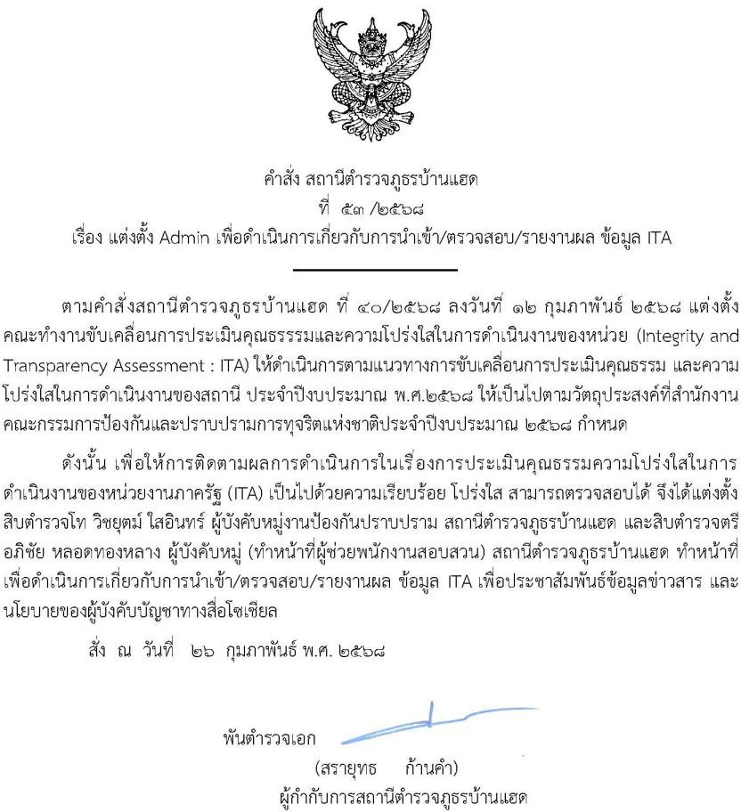
คำสั่งสถานีตำรวจภูธรบ้านแฮด ที่ 53/2568 ลงวันที่ 26 กุมภาพันธ์ 2568 เรื่อง แต่งตั้ง Admin เพื่อดำเนินการเกี่ยวกับการนำเข้า/ตรวจสอบ/รายงานผลข้อมูล ITA

